**Bài 8. Phân biệt ánh xạ Outlet và Action**

1. **Ánh xạ Outlet**

* **Khi muốn tùy chỉnh các thuộc tính để hiển thị lên màn hình ứng dụng**

1. **Ánh xạ Action**

* **Khi muốn tương tác với nó**
* **Muốn mã hóa kiểu label là password dung kiểu sau**

if(textField.secureTextEntry == NO){

textField.secureTextEntry = YES;

}

* **Lấy giá trị text của label trong alert làm như sau**

alertText.textFields[0].text;

* **Khởi tạo AlertViewController**

UIAlertController *alertLogin = [UIAlertController alertControllerWithTitle:@"Login" message:@"Please enter name and password" preferredStyle: UIAlertControllerStyleAlert];

* Khởi tạo Alert kiểu ActionSheet (Thông báo được hiển thị từ dưới lên)

//Khởi tạo 1 Alert

UIAlertController *alertActionSheet = [UIAlertController alertControllerWithTitle:@"Thông Báo" message:@"Đây là thông báo ActionSheet" preferredStyle:UIAlertControllerStyleActionSheet];

//Kiểu của nó phải là UIAlertControllerStyleActionSheet

//Khởi tạo 1 button

UIAlertAction *btnOk = [UIAlertAction actionWithTitle:@"OK" style:UIAlertActionStyleDefault handler:^(UIAlertAction *action) {

}];

//Khởi tạo button kiểu detrus

UIAlertAction *btnDelete = [UIAlertAction actionWithTitle:@"Delete" style:UIAlertActionStyleDestructive handler:^(UIAlertAction * action) {

}];

//Thêm 2 button vừa tạo vào alert

[alertActionSheet addAction:btnOk];

[alertActionSheet addAction:btnDelete];

//Hiển thị alert

[self presentViewController:alertActionSheet animated:YES completion:nil];

**BUTTON**

//Set background cho color

_btnHello.layer.backgroundColor = [[UIColor redColor]CGColor];

//Set border color và width cho button

_btnHello.layer.borderColor = [[UIColor blueColor]CGColor];

_btnHello.layer.borderWidth = 3;

//Set corner radius cho button

_btnHello.layer.cornerRadius = 4;

note: Muốn custom button thành tròn thị width = height và corner radius = width/2

* **Chỉnh font chữ bằng code cho textField**

_txtPassword.font = [UIFont fontWithName:@"Times New Roman" size:18 ];

* **Set thumbImage cho slider**

UIImage *thubImage = [UIImage imageNamed:@"deer"];

//set hình ảnh của thumb khi giữ kéo

[_silderGiaTri setThumbImage:thubImage forState:UIControlStateHighlighted];

//Set hình ảnh của thumb ở chế độ bình thường

[_silderGiaTri setThumbImage:thubImage forState:UIControlStateNormal];

**SWTCH**

_swNut.on = YES;//Thay đổi trạng thái thành bật

_swNut.backgroundColor = [UIColor greenColor];//thay đổi background

_swNut.onTintColor = [UIColor redColor];//Thanh đổi tint

_swNut.thumbTintColor = [UIColor blackColor];//Thay đổi màu của thumb

**TIMER**

**Cách 1. Tạo 1 timer**

NSTimer *myTimer = [NSTimer scheduledTimerWithTimeInterval:6 repeats:NO block:^(NSTimer * timer) {

NSLog(@"Run");

}];

Giải thích: Sau 6s thì nó sẽ làm việc gì đó trong block, thuộc tính repeat để chỉ rằng có lặp lại hoạt động này hay không

**CÁCH 2. TẠO 1 TIMER**

//Cách 2 Tạo 1 timer

NSTimer *myTimer2 = [NSTimer scheduledTimerWithTimeInterval:2 target:self selector: @selector(chay) userInfo:nil repeats:YES];

}

-(void)chay{

NSLog(@"Xin chao bạn!");

}

//target: self: Hàm này thực hiện trong class ViewControler

**Cách dừng 1 Timer:**

-(void)chay{

i++;

if(i == 5){

myTimer2.invalidate;//Hủy tiến trình của timer;

myTimer2 = nil;

}

NSLog(@"Xin chao bạn!");

}

**TẢI HÌNH ẢNH TỪ INTERNET**

//Đường dẫn của hình ảnh

NSString *path = [NSString stringWithFormat:@"https://openclipart.org/image/2400px/svg_to_png/192512/loading-wheel-trans.png"];

//Tạo 1 biến url

NSURL *url = [NSURL URLWithString:path];

//Khởi tạo biến data để lây dữ liệu tử url đã tạo

NSData *data = [NSData dataWithContentsOfURL:url];

//Set hình ảnh với data

_imgWheel.image = [UIImage imageWithData:data];

**LÀM HÌNH ẢNH QUAY TRÒN**

goc += 5;

float radian = M_PI * goc / 180;

_imgQuat.transform = CGAffineTransformMakeRotation(radian);

**WEBVIEW**

NSString *path = [NSString stringWithFormat:@"http://mp3.zing.vn/"];

NSURL *url = [NSURL URLWithString:path];

NSURLRequest *request = [NSURLRequest requestWithURL:url];

[_wvMP3 loadRequest:request];

//NhỚ phải xin quyền trong plist bằng các lệnh sau. Copy và thêm ngay sau thẻ <dict> ở trong file plist

<key>NSAppTransportSecurity</key>

<dict>

<!--Include to allow all connections (DANGER)-->

<key>NSAllowsArbitraryLoads</key>

<true/>

</dict>

**Bước 1. Mở file plist**

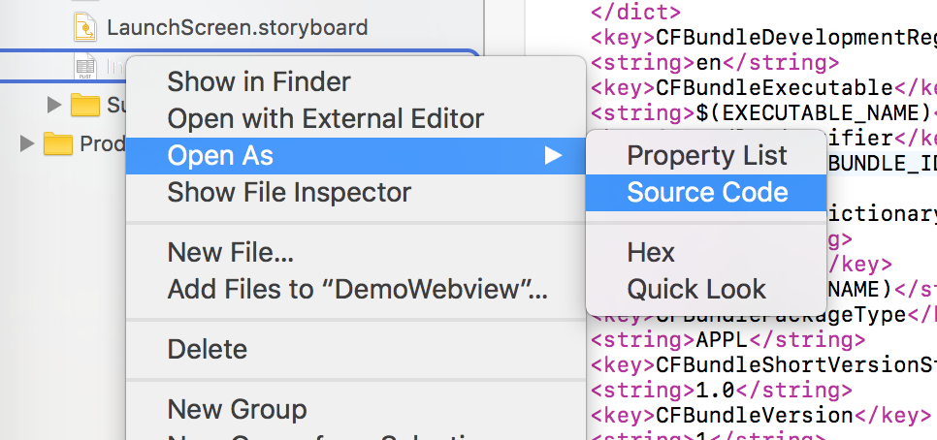

**Bước 2. Copy đoạn code trên và thêm vào plist**

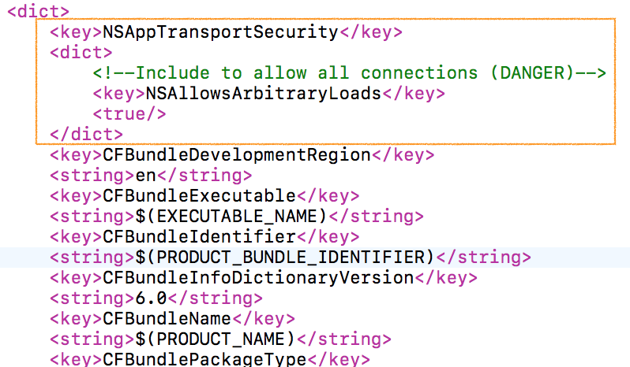

**DÙNG WEBVIEW ĐỂ MỞ VIDEO YOUBE**

Giả sử có 1 đường link youtube như sau: <https://www.youtube.com/watch?v=FN7ALfpGxiI>

Chúng ta cần loại bỏ để trở thành đường link mới như sau

<https://www.youtube.com/embed/FN7ALfpGxiI>

🡺 Tạo video mà không có các video gợi ý

**Để load lại WEBVIEW**

_wvYoutube.reload;

**ALERTVIEWCONTROLLER**

//Khởi tạo 1 alert

UIAlertController *alertThongBaoLoiDuongDan = [UIAlertController alertControllerWithTitle:@"THÔNG BÁO" message:@"Vui lòng kiểm tra lại đường dẫn" preferredStyle:UIAlertControllerStyleAlert];

UIAlertAction *btnOK = [UIAlertAction actionWithTitle:@"OK" style:UIAlertActionStyleDefault handler:^(UIAlertAction *action) {

//Thực hiện khi click vào button

}];

//Thêm button vào alert

[alertThongBaoLoiDuongDan addAction:btnOK];

//Hiển thị alert

[self presentViewController:alertThongBaoLoiDuongDan animated:YES completion:^{

//Thực hiện khi ấn hoàn thành

}];

**NOTE: Kiểm tra xem 1 chuỗi có các kí tự đầu là gì hay không. Ví dụ kiểm tra xem chuỗi ở đầu có “http ”**

if([duongDan hasPrefix:@"http"]){

}else{

}

**CHUYỂN MÀN HÌNH BẰNG CODE**

**Cách 1. Chuyển màn hình bằng code không sử dụng navigation**

UIViewController *viewController = [[UIStoryboard storyboardWithName:@"Main" bundle:nil]instantiateViewControllerWithIdentifier:@"MH2"];

//@”Main”: là tên của file Main.storyboad

//@”MH2” chính là id để chuyển sang màn khác

**Cách 2. Chuyển màn hình bằng code sử dụng navigation**

[self.navigationController pushViewController:viewController animated:YES];

NOTE: Phải kéo thả navigation vào mới sử dụng được